7.4 角的大小的比较、画相等的角 教案
东方中学 沈婧怡
一、教学目标
1、掌握角的大小比较方法，会使用量角器画角；掌握用尺规作角的作图技能；
2、通过作图工具的复习、使用，形成画角的操作技能，在叠合法比较角的大小的过程中，体会类比的方法、分类讨论的数学思想；
3、提高学生动手实践的能力和概括归纳的能力，培养学生的操作技能，通过学生之间的互动，增强学生的合作学习意识，体验数学探究乐趣和成功.
二、教学重难点
重点：角的大小比较、画相等的角
难点：探究尺规作图画相等的角及尺规作图的规范语言表达
三、教学设计流程
情境引入
探究新知
归纳总结
理解应用

四、教学过程
教师活动 | 学生活动 | 设计意图
一、引入  1、情境引入  师：我们男同学都很喜欢足球运动.下面先让我们来看一个与足球有关的问题：  在一场足球比赛中，中场球员小明发现本队的两名前锋小强与小杰都处在可以射门的位置.请大家仔细观察小杰与小强的位置.如果不考虑其他因素，你认为小明应该把球传给谁？为什么？  师：今天就让我们一起来学习角的大小的比较.  二、新课探索  （一）探究角的大小的比较方法  1、复习线段大小比较的方法  问：同学们还记得线段大小的比较有哪些吗？  2、度量法比较角的大小  思考：现在老师有一把量角器和一个角，我该如何量取∠AOB的度数？  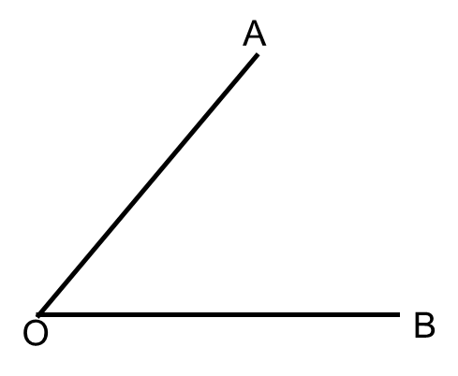  （出示动图；根据学生的回答，规范语言表达）  操作：已知∠AOB=50°，量一量下列各角的度数，分别比较∠CDE、∠FGH、∠MKN与∠AOB的大小.（测量结果精确到度）  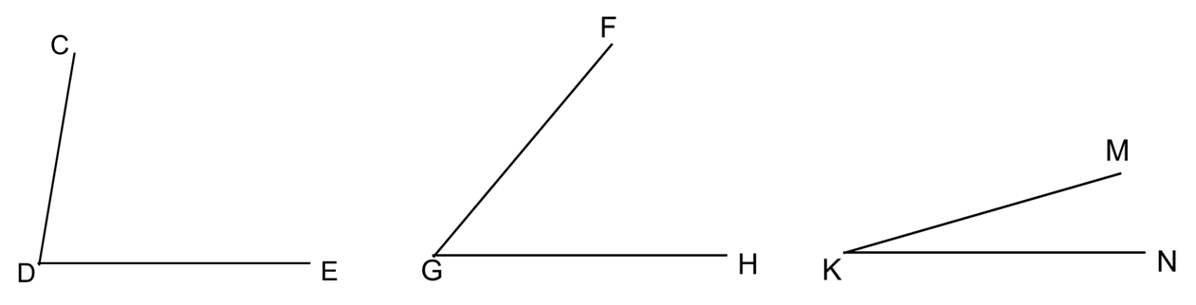  ∠CDE=___°∠FGH=__°∠MKN=__°  ∠CDE ____∠AOB, ∠FGH ____∠AOB, ∠MKN ___∠AOB.  总结：这种比较角的大小的方法就叫做度量法。  2、叠合法比较角的大小  问：如果老师今天没有带量角器，那还有什么方法可以比较两个角的大小？  合作交流：请以我们手中的两个角为例，同桌互相说说如何用叠合法比较大小？  （教具：每对同桌发两个角）  问：在叠合过程中，需要注意哪些操作要点？  归纳：操作要点概括为：两“合”一“同”.  问：刚才一组同学通过叠合法比较出∠ABC>∠DEF，有没有不同情况的？  （二）探究叠合法比较角的大小  1、思考：已知∠AOB，如果移动∠DEF,使顶点O与顶点E重合，边ED与边OA叠合，EF与OB在它们的同侧.  问：这时EF对于∠AOB而言，有几种可能的位置关系？  完成活动二  2、小试牛刀  根据图形填空：  （1）比较角的大小：  因为OB和OB是公共边，（ ）在∠BOD的内部，所以∠BOC（ ）∠BOD；  因为OA和OA是（ ），边OC在∠AOB的（ ），所以∠AOC（ ）∠AOB.  （2）确定角的边的位置：  因为OC和OC是公共边，∠BOC＜∠AOC，所以边OA在∠BOC的（ ）；因为OM与边（ ）叠合，∠MON=∠AOC，所以边ON与边（ ）.  问：这里的公共边给了我们什么信息？  3、总结：角的大小比较的两种方法，它们分别是——度量法、叠合法  问：回到刚才的足球问题，要比较两个角的大小，我们可以用什么方法？  叠合法该如何操作？  （三）探索画一个角等于已知角的方法  1、思考：如图，已知∠AOB，画  ∠A′O′B′==∠AOB，你可以借助哪些工具来实现？  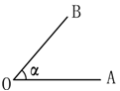  问：简单说说用量角器如何画？  问：现在老师手头没有量角器，只有直尺和圆规，能否作一个角使它等于∠AOB？如何做呢？  2、操作：用尺规作一个角，使它等于∠AOB .  三、巩固练习，应用新知  练习1：如图，已知：∠ABC、∠FED，用直尺和圆规比较它们的大小.（不要求写作法，保留作图痕迹）.  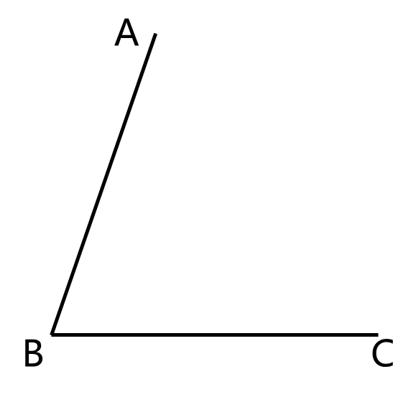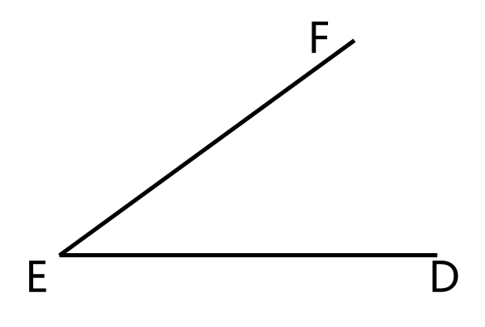  练习2：如图，已知射线BC和∠α，画∠ABC，使∠ABC= ∠α（不要求写作法，保留作图痕迹）.  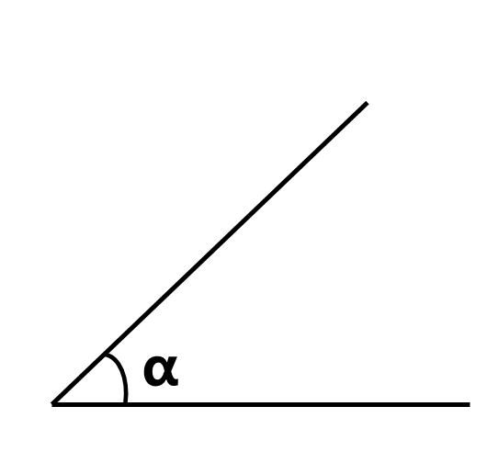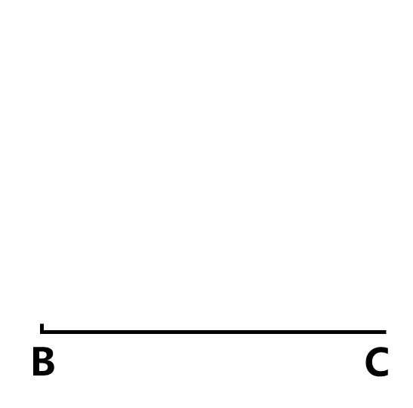  四、课堂小结  通过本节课的学习，谈谈你有什么收获或是困惑？  五、布置作业  练习册7.4  六、拓展题  试一试，用尺规，比较∠1与∠2的大小.  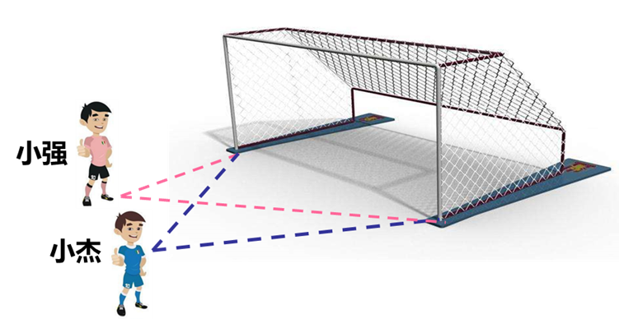  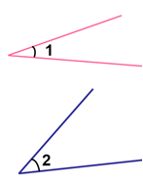 | 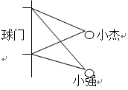  预设：给小杰.  小杰的位置与两根球门柱所形成的角度大，更容易进球.  学生口答  学生回答，回顾量角器的操作方法  生操作，用量角器测量角的度数，比较两个角的大小  （同桌合作）  预设：叠合法  同桌交流。学生上台演示并说明.  （生说，师规范语言表达）  比较出∠ABC>∠DEF  预设：  1、两个角的顶点重合；  2、一条边叠合；  3、另一条边落在叠合的边的同侧.  生上台展示其他情况  生：3种  生操作，完成表格  学生口答，展示结果  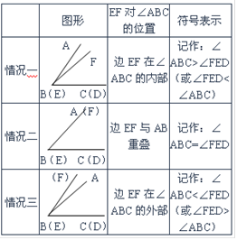  生根据图形和角的位置关系填空，口答  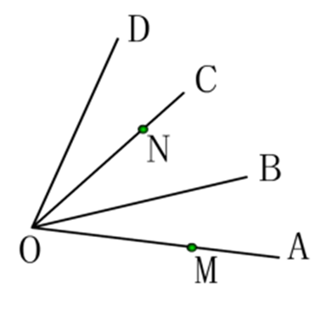  师生共同总结  学生畅所欲言  学生口答  生思考，小组交流，再请有方法的小组成员上台交流，并说明作图依据.  操作方法:  （1）作射线O′B′；  （2）以O为圆心，以取定的长度a为半径作弧，分别交∠α两边与E、F；  （3）以点O′为圆心，OE长为半径作弧，交O′B′于点E′；  （4）以点E′为圆心，以EF长为半径作弧，交前弧于点F′；  （5）经过点F′作射线O′A′；  ∴∠A′O′B′就是所求作的角。  学生操作，教师巡视指导  学生上台交流方法  生作图  投影展示  学生畅所欲言 | 由生活中的情境引入课题，激发学习兴趣，让学生体会到数学来源于生活并应用于生活.  复习线段大小的比较方法，帮助学生理解新旧数学知识之间的联系，渗透类比的数学思想，同时也相应复习有关的旧知识  强化量角器的使用方法：  1、将量角器的中心点与角的顶点重合（“对中”）  2、将量角器的零度刻度线与角的一边重叠（“对边”）  3、看角的另一边落在量角器的什么刻度线上（“读数”）  学生操作，教师巡视，及时纠正学生在使用量角器时的错误操作.  由学生归纳出度量法和叠合法，并分别说出测量工具及叠合法的过程，尤其是培养学生能够用较完整的语言描述叠合法比较的过程,规范数学表达.  讨论角叠合时，两个角另一条边的位置情况，并让学生尝试用数学符号表示两个角的大小关系.  规范数学表达  渗透分类讨论思想.  叠合法比较两个角的大小的灵活应用，检测学生的掌握情况  及时归纳总结，加深印象  用问题引发思维冲突，引出画相等的角  学习用度量法画一个角等于已知角  学习用尺规作一个角等于已知角，了解尺规作图的基本语句  巩固练习“画相等的角的方法”  渗透分类讨论思想  对所学的知识及时总结回顾，加深印象.

板书设计：
7.4 角的大小的比较、画相等的角
一、角的大小比较
1、度量法（对中、对边、读数）
2、叠合法（两“合”一“同”）
二、画一个角等于已知角
1、用量角器
2、尺规作图

